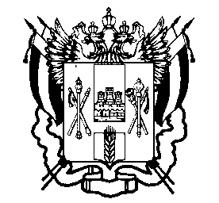

ПРАВИТЕЛЬСТВО РОСТОВСКОЙ ОБЛАСТИ

МИНИСТЕРСТВО

ОБЩЕГО И ПРОФЕССИОНАЛЬНОГО
ОБРАЗОВАНИЯ
РОСТОВСКОЙ ОБЛАСТИ
(минобразование Ростовской области)

пер. Доломановский, 31,г. Ростов-на-Дону, 344082
тел. (863) 240-34-97факс (863) 267-86-44
E-mail: min@rostobr.ru
http://www.rostobr.ru

10.01.2019 № 24/4.3-88

на №_______________от___________________
О методических документах ГИА

Руководителям
муниципальных органов,
осуществляющих управление
в сфере образования

Минобразование Ростовской области направляет для использования в работе письмо Федеральной службы по надзору в сфере образования и науки от 29.12.2018 № 10-987 о методических документах, рекомендуемых к использованию
при организации и проведении государственной итоговой аттестации
по образовательным программам основного общего и среднего общего образования
в 2019 году.
Указанные методические документы размещены на официальном
сайте (http://www.rostobr.ru/) в разделе «Нормативная база федерального
уровня» категории «Государственная итоговая аттестация» (http://www.rostobr.ru/activity/education_new/state_final_certification_of_graduates/regulatory/index.php/ГИА-11/Нормативная база федерального уровня/Документы Рособрнадзора).
Прошу данную информацию довести до сведения всех заинтересованных лиц.

Приложение: в электронном виде.

Заместитель министра П.Н. Серов

Анна Викторовна Власова,
(863) 269 57 42

